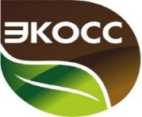 | К У Б А Н С К И Й  А Г Р О Б И О К О М П Л Е К С  ОБЩЕСТВО С ОГРАНИЧЕННОЙ ОТВЕТСТВЕННОСТЬЮ | Промышленное  производство  органических  удобрений
Фактический адрес: Краснодарский край, г. Краснодар, станица Старокорсунская, п /о 92, ИНН 2312215365, КПП 231201001,
р/сч 40702810811150001463 в филиале ПАО «БИНБАНК» г.Ростова-на-Дону, к/счет 30101810000000000215, БИК 046015215
Контактные тел.: 8 (861) 203-38-53, 8-918-287-98-14, 8-918-348-50-50, сайт: www.kubanabk.ru e-mail: info@kubanabk.ru

Рекомендации по применению БиоГумата «ЭКОСС-20» на ячмене
Преимущества БиоГумата «ЭКОСС-20»
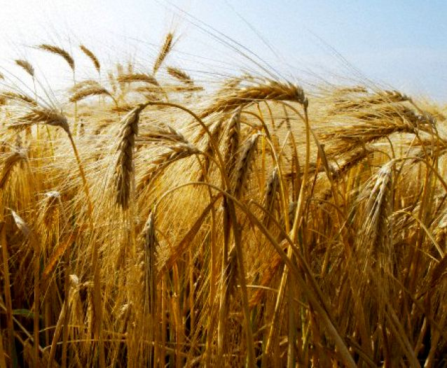
- экологичен: позволяет получать большие и качественные урожаи, не оказывая негативного влияния на здоровье человека, животных, рыб, птиц, насекомых и почвы;
- увеличивает содержание сахаров в растениях, повышает их зимостойкость;
- обладает способностью усиливать рост и развитие растений;
- улучшает микробиологический состав почвы;
- является более дешевым препаратом по сравнению с импортными аналогами, при этом не уступает им в эффективности;
- удобен и прост в применении.

Предпосевная обработка семенного материала
Семена обрабатываются БиоГуматом «ЭКОСС-20» с нормой расхода 100-200мл/т семян. Обработку проводят за 1-3 дня до начала сева. Обработанные семена следует беречь от прямых попаданий солнечных лучей. Рабочий раствор на 1 тонну семян: 100-200мл БиоГумата «ЭКОСС-20» + протравитель + 8-9л воды.

Применение БиоГумата «ЭКОСС-20» на посевах ячменя

Схема обработки | Норма расхода препарат | Норма расхода рабочей жидкости | Эффективность применения
1-ая – конец кущения/начало выхода в трубку | 0,3л/га | 200л/га | -повышение полевой всхожести семян;  -увеличивает рост корневой системы;  - уменьшение стресса после пестицидных обработок;  -получение стабильных урожаев даже при неблагоприятных погодных условиях;  -стабильная прибавка урожая;  - улучшение качества зерна;  -снижения себестоимости на 15-30 %, за счет экономии на минеральных удобрениях.
2-ая – в фазу колошения/цветения | 0,25л/га | 200л/га
3-ая – в фазу молочно-восковой спелости | 0,25л/га | 200л/га

*Препарат БиоГумат «ЭКОСС-20» может применятся со всеми известными средствами защиты растений, а также совместно с минеральными удобрениями.
Данная схема разработана специалистами ООО «КАБК» у которых вы можете получить дополнительную консультацию по применению препарата:
Борисенко Виктор Васильевич – начальник отдела растениеводства ООО «КАБК» - тел. 8-918-371-70-90
Гутник Константин Николаевич – начальник производства ООО «КАБК» - тел. 8-918-38-83-873

